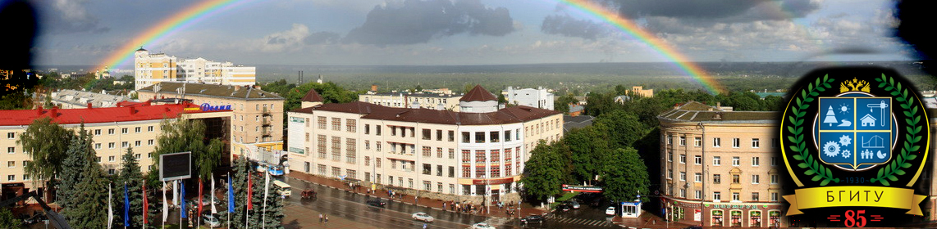

Научно-практическая конференция
«ДОБЫЧИНСКИЕ ЧТЕНИЯ В БРЯНСКЕ»
18 мая 2018 года

ЗАЯВКА НА УЧАСТИЕ В МЕЖДУНАРОДНОЙ НАУЧНОЙ КОНФЕРЕНЦИИ
«ДОБЫЧИНСКИЕ ЧТЕНИЯ В БРЯНСКЕ»

Название статьи
Направление работы конференции
ФИО автора полностью (если несколько авторов, то заявка заполняется на каждого из них)
Ученая степень
Ученое звание
Должность
Место работы полностью
Телефон
E-mail
Количество печатных сборников
Почтовый адрес для отправки сборника (с указанием почтового индекса, страны), ФИО получателя
Форма участия (очная, заочная)

